OPSTOPPEN WONDMODEL voor docent
- Trek handschoenen aan indien aanwezig
- Open de kleding rondom de wond
- Indien mogelijk verwijder opgehoopt bloed uit de wond maar laat de stolsels (lijkt op gelatinepudding) zitten
- Zoek in de wond naar de meest actieve bloeding
- Stop de wond op met gaas met stollingsfactoren OF gaas op een rol OF stuk schoon textiel
- Stop het gaas in de wond, boven op de meest actieve bloeding
- Werk snel en blijf directe druk geven op de opgestopte wond totdat je afgelost wordt door ambulancepersoneel
- Als de bloeding met het opstoppen en directe druk niet stopt, stop de wond verder op met een tweede gaas en geef nog steviger directe druk op de wond
- Bij grote, diepe wonden bij kinderen stopt men de wond op met dezelfde techniek als bij volwassenen

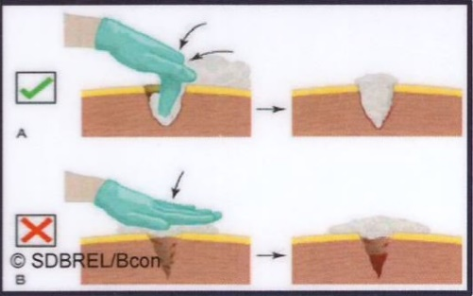

ACHTERGRONDINFORMATIE:
- “Hemostatisch” betekent “bloeding stoppend”. Quicklot/Combat Gauze is een gevouwen of gerold gaas geïmpregneerd met kaolien, kleideeltjes die zorgen voor een snelle absorptie van vocht uit de wond waardoor bloedbestanddelen geconcentreerd worden. Celox/Hemcon is een gevouwen of gerold gaas geïmpregneerd met chitosan, een natuurlijk polymeer uit het omhulsel van schaaldieren waardoor de stolselvorming, door verbinding van de verschillende bloedbestanddelen, wordt versneld.
- Kijk in de wond en probeer vast te stellen waar het in de wond het hevigst bloedt. Grote wonden hebben meestal 1 tot 2 plekken met actieve bloeding. Bepaal waar in de wond de meest actieve bloeding plaatsvindt.
- Begin met het opstoppen diep in de wond, precies op de plaats van de meest actieve bloeding. Blijf tijdens het inbrengen steeds met de vingers van één hand directe druk geven op het gaas in de wond.
- Gaas dat niet diep in de wond (A) wordt aangebracht maar op de wond (B) zal de bloeding niet stoppen, zelfs niet met directe druk.
- Als het complete gaas is aangebracht in de wond wordt hierop stevige, directe druk gegeven. De bloeding wordt hierdoor nog effectiever afgedrukt. Men blijft drukken totdat men wordt afgelost door ambulancepersoneel. Indien men niet kan blijven drukken, kan men een zwachtel aanbrengen met de geopende verpakking erin mee verbonden, maar dit heeft niet de voorkeur. Voortdurende druk is beter. Als je een zwachtel moet aanbrengen, moet men minimaal 3 minuten gedrukt hebben na inbrengen gaas en mag de wond niet meer bloeden.
- Als het gaas helemaal doorweekt is met bloed en/of de wond blijft bloeden, breng op dezelfde wijze een tweede gaas aan bovenop het eerste gaas en geef opnieuw directe druk.
- Leg het slachtoffer uit wat je doet en waarom. De handeling veroorzaakt veel pijn.
- Kans op besmetting is gering. De handen na afloop grondig reinigen met water en zeep of handalcohol. Neem contact op met de huisarts.

